出國報告(出國類別：其他)

參加開放系統國際性之技術研討會課程

服務機關：中華郵政股份有限公司
姓名職稱：葉俊明管理師
朱瑤仙助理設計師
陳廣蓮助理設計師
林琪盛佐理員
派赴國家：美國
出國期間：97年6月1日至97年6月9日
報告日期：97年8月29日

行政院及所屬各機關出國報告提要
系統識別號：C09701720

出國報告名稱：參加開放系統國際性之技術研討會課程
頁數48頁 含附件：無 有

出國計畫主辦機關：中華郵政股份有限公司
聯絡人：吳文豐 聯絡電話：（02）23921310-2539
出國人姓名：葉俊明等4名 服務機關：中華郵政股份有限公司
職稱：管理師 電話：(02)23931261-3503

出國類別：1.考察2.進修3.研究4.實習5.開會6.其他
出國期間：97年6月1日至97年6月9日
出國地區：美國
報告日期：97年8月29日

分類號 / 目
關鍵詞：微軟奧蘭多TechED技術研討會。
內容摘要
TechED技術研討會是微軟最重要的年度技術盛會，討論如何運用微軟最新技術來進行資訊系統之規劃、開發、部署與管理。對於企業IT基礎架構與網路環境的管理人員，或是系統程式與應用程式的開發人員，都可於此研討會中得到微軟最新技術與產品相關應用。可了解更多的工具、更新的資訊、更有用的資源，來有效率地管理企業網路的基礎架構，協助更快速地建立系統架構、開發應用程式。
在這內容極為豐富研討會中，依時間分配，我們除了參加微軟公司董事會主席Bill Gates的主題演講外，還選取9個較新領域且可供公司未來發展參考的課程，即「微軟資料庫服務簡介(Introduction to Microsoft SQL Server Data Services)」，「微軟對 SOA的作法及遠景(Microsoft Strategy And Vision For SOA)」，「SOA 架構談雲端服務(Extending the Application Platform with Cloud Services)」，「微軟對『軟體 + 服務』之觀點及展望(Understanding Software + Services: A Perspective)」，「手持裝置LOB解決方案加速器2008之新技術(What’s New in the Windows Mobile Line of Business Solution Accelerator 2008)」，「.NET 3.5 在手持裝置之新技術(What’s New In The Microsoft .NET Compact Framework 3.5)」，「如何使用文字介面管理SQL Server 2008 (PowerShell Scripting in Microsoft SQL Server 2008)」，「Visual Basic 2008開發介面的新突破(Microsoft Visual Basic 2008 IDE Tips And Tricks)」，及「如何使用Office 及Excel 作為BI的平台(Not Just Spreadsheets: Microsoft Office And Excel As A Business Intelligence Development Platform)」等。並且參訪紐約微軟技術中心，觀摩並聽取有關新一代線上服務、分行系統協同作業及資料倉儲等方面解決方案。希望藉由這次技術研討會課程及紐約微軟技術中心之各項新知及解決方案可以使我們了解到全球運用微軟科技的趨勢，並將其經驗帶回公司，讓我們更有能力及方法來規劃設計資訊系統。
目 次
壹、目的........ 4
頁次
貳、行程概要 5
一、行程表 5
二、奧蘭多Tech. ED 2008技術研討會課程內容及時程 5
三、參訪紐約微軟技術中心行程 6
參、研討會內容 8
一、微軟TechED技術研討會 8
二、紐約微軟技術中心 42
肆、心得及建議 45
壹、目的
有鑒於IT科技日新月異，為掌握國內外技術脈動及差異，了解目前競爭優勢及應用，特安排此次參加微軟公司於美國奧蘭多舉辦之開放系統國際性之技術研討會，研討會內容遍及資訊架構規劃、商業智慧、資料庫管理及開發工具等領域，可以更加清楚了解未來三年的軟體驅勢及科技走向，也可供將來在使用相關技術及產品時能夠做出更有利的判斷及選擇。參加研討會後，另安排參訪紐約微軟技術中心，該中心為一前瞻性技術展示中心，觀摩並聽取有關新一代線上服務、分行系統協同作業及資料倉儲等方面解決方案。本次技術研討會及紐約微軟技術中心之各項新知及解決方案值得供本公司資訊系統未來發展之參考與借鏡，以提升本公司資訊系統規劃設計能力。
貳、行程概要
一、行程表
日期 | 行程
97/6/1（日） | 啟程，經洛杉磯轉奧蘭多。
97/6/2（一） | 抵達奧蘭多，辦理研討會報到。
97/6/3（二） | 參加Microsoft Tech. ED 2008技術研討會。
97/6/4（三） | 參加Microsoft Tech. ED 2008技術研討會。
97/6/5（四） | 轉往紐約市。
97/6/6（五） | 參訪紐約微軟技術中心暨聽取相關解決方案。
97/6/7–9（六–一） | 返程。
二、奧蘭多Tech. ED 2008技術研討會課程內容及時程
日期 | 時間 | 研習主題 | 主講人
97/06/03 | 8:30–10:00 | Keynote Presentation | Bill Gates  Chairman Microsoft
97/06/03 | 10:30–11:45 | Introduction to Microsoft SQL Server Data Services | Tudor Toma  Group Program Manager
97/06/03 | 13:15–14:30 | Microsoft Strategy And Vision For SOA | Oliver Sharp  General Manager  Connected Systems Division
97/06/03 | 15:30–16:15 | Extending the Application Platform with Cloud Services | Tharun Tharian  Product Manager
97/06/03 | 16:45–18:00 | Understanding Software + Services: A Perspective | David Chappell  Principal Chappell & Associates
97/06/04 | 8:30–9:45 | What’s New in the Windows Mobile Line of Business Solution Accelerator 2008 | Anoop Gupta  Consultant Microsoft
97/06/04 | 10:15–11:30 | What’s New In The Microsoft .NET Compact Framework 3.5 | Paul Yao  Business Alliance Manager  Utimaco Safeware
97/06/04 | 13:00–14:15 | PowerShell Scripting in Microsoft SQL Server 2008 | Bob Beauchemin  Developer Skills Partner SQLskills
97/06/04 | 14:45–16:00 | Microsoft Visual Basic 2008 IDE Tips And Tricks | Lisa Feigenbaum  Microsoft Program Manager
97/06/04 | 16:30–17:45 | Not Just Spreadsheets: Microsoft Office And Excel As A Business Intelligence Development Platform | Andrew J. Brust  Chief, New Technology  twentysix New York

三、參訪紐約微軟技術中心行程
日期 | 時間 | 研習主題 | 參與人
97/06/06 | 9:00–9:10 | Introductions and kick off | ALL
97/06/06 | 9:10–9:30 | Overview of customer needs  Round table discussion of the project goals，benefits，timeline and critical success factors | ALL
97/06/06 | 9:30–10:30 | Envisioning Center Demonstration  A unique and immersive demonstration of Microsoft technologies in action with a focus on Collaboration，Unified Communications，Enterprise Management，and Line of Business Application Integration. | MTC Team  Chunghwa Post Co. Team
97/06/06 | 10:30–11:30 | Banking demo  - Next generation online financials demo ( 20mins)  - Discussion (10mins)  - Collaboration in the branches – branch teller and seller ( 20mins)  - Discussion (10mins) | Financial team  Chunghwa Post Co. Team
97/06/06 | 11:30–12:10 | Banking demo (continued)  - Bank performance management (30min)  - Discussion (10min) | Financial team  Chunghwa Post Co. Team
97/06/06 | 12:10–12:30 | Lunch Break
97/06/06 | 12:30–12:45 | Summary and Q&A | ALL
參、研討會內容
一、微軟TechED技術研討會
TechED技術研討會是微軟公司所舉辦的軟體科技人技術教育大會，為微軟公司最重要的年度技術研討會，討論如何運用微軟最新技術來進行資訊系統之規劃、開發、部署與管理。對於企業IT基礎架構與網路環境的管理人員，或是系統程式與應用程式的開發人員，都可於此研討會中獲取更多的工具、更新的資訊及更有用的資源，能有效率地來管理企業網路的基礎架構，或是協助更快速地開發系統與應用程式。
每年微軟會在世界各地舉辦技術教育大會，其中北美區的是規模最大的。今年北美區大會在美國奧蘭多舉辦，是微軟第一次把大會分成兩部分來舉辦。第一部分為97/06/03至97/06/06之從事軟體開發人員分會（TechEd for Developers 2008），超過6千人參加。第二部分為97/06/08至97/06/10之IT專業人士分會（TechEd for IT Professionals），超過1萬人參加。大會內容遍及資訊架構規劃、商業智慧、資料庫管理及開發工具等領域。我們參加了第一部分，整個研討會課程、專家論壇及經驗分享共有上百場，內容極為豐富，使與會者能充分了解微軟公司配合軟體業發展驅勢所要扮演的角度及發展的目標,，也提供各公司將來在使用相關技術及產品時能夠做出更有利的判斷及選擇。
在這內容極為豐富研討會中，依時間分配，我們除了參加微軟公司董事會主席Bill Gates的主題演講外，還選取9個較新領域且可供公司未來發展參考的課程，即「微軟資料庫服務簡介(Introduction to Microsoft SQL Server Data Services)」，「微軟對 SOA的作法及遠景(Microsoft Strategy And Vision For SOA)」，「SOA 架構談雲端服務(Extending the Application Platform with Cloud Services)」，「微軟對『軟體 + 服務』之觀點及展望(Understanding Software + Services: A Perspective)」，「手持裝置LOB解決方案加速器2008之新技術(What’s New in the Windows Mobile Line of Business Solution Accelerator 2008)」，「.NET 3.5 在手持裝置之新技術(What’s New In The Microsoft .NET Compact Framework 3.5)」，「如何使用文字介面管理SQL Server 2008 (PowerShell Scripting in Microsoft SQL Server 2008)」，「Visual Basic 2008開發介面的新突破(Microsoft Visual Basic 2008 IDE Tips And Tricks)」，及「如何使用Office 及Excel 作為BI 的平台(Not Just Spreadsheets: Microsoft Office And Excel As A Business Intelligence Development Platform)」等，該等課程內容及心得簡要說明於下。
（一）、主題演講(Keynote Presentation )：
本次的TechED大會由微軟董事會主席比爾．蓋茨(Bill Gates)開場，這是他退休前的最後一次公開演講。
Gates首先提到33年前創建微軟時，他也是一名開發人員，而微軟能有今天的地位，全要歸功於Windows操作系統的開發人員，他非常感謝這些人的功勞。接著提到自己將於7月1日退出微軟日常管理工作，全心投入和妻子創立的比爾及梅琳達·蓋茨基金會，雖然有些倉促，但確是一個新領域，這也是他17歲以來第一次真正的換工作，之前，他完全沉溺於軟體開發工作。
除了談到自己的職業變化，Gates也提到了應用開發和服務的未來發展方向。他首先透露了未來微軟應用模式的發展方向，即是「奧斯陸計畫(Project Oslo)」。 該計畫是微軟的一個應用開發計畫，目的在簡化開發人員建置「服務導向架構(Service-Oriented Architecture，SOA)」。SOA允許運用公司網絡的底層軟體，通過標準的網絡和應用接口，與防火牆以外的軟體通訊，整合成一種綜合性應用。微軟將在10月份的職業開發人員大會上率先展示「奧斯陸計畫」的成果。
在服務市場方面，為了與Google和亞馬遜（Amazon）展開競爭，微軟計畫推出業界最大的數據中心來發展託管服務。微軟在託管服務領域的起步較晚，但迫於競爭壓力，微軟迅速採取了措施，以免在以Web為基礎的新興業務模式中被淘汰。
Gates表示微軟於伺服器層面的工作所涉及到的所有領域，將來也會推出相對應的服務。就是要求建立一個規模龐大的資料中心，這是以前從未想過的。這樣的資料中心只有微軟和少數幾家公司有能力建設。

Gates也還強調提到了IE流覽器，IE對微軟來說，既是微軟的寶貴財富，又給微軟製造麻煩。IE瀏覽器使得微軟鞏固了其在網頁瀏覽技術領域的領先地位，但同時又在美國給微軟帶來了反壟斷噩夢，至今尚未解除。最近幾年，IE的領先地位受到了嚴峻的挑戰，因為Mozilla公司推出的開源瀏覽器火狐（Firefox）茁壯成長，IE受到了嚴峻挑戰，迫使微軟要不斷創新。他透露下一代的IE產品IE 8之beta 2版將於8月份推出，並可支持20多個語言界面。
Gates也談到互動技術問題。在過去幾年裏，用戶主要通過滑鼠和鍵盤與電腦進行介面互動。他指出，做為自然的用戶介面，Windows7內置了觸摸支援功能。自然介面有很大的變化，微軟希望這一設計未來能成為主流。人與電腦的互動變得越來越像人與人之間的互動。上週，微軟公布了下一代作業系統Windows7的多點觸摸技術，該技術就是自然人機界面的一部分。PC未來十年的重點，將會更加強調連結人與人的關係，微軟也將打造讓大家開發各種應用程式的軟體平台。這些應用程式不僅用在個人電腦，也會用在我們所謂的網雲（cloud）上面所有聯網的電話、汽車與電視上。很多新種應用都會與網路服務有關，這些服務將包羅萬象，例如地圖、付款、好友名單、網路儲存等，有些甚至還沒發明出來。新的應用將會帶來許多新突破，也會讓電視娛樂、閱讀、教育與醫療這些領域，因為數位技術的新發展而帶來重大進步。

負責微軟Developer Division的全球副總裁Soma Somasegar在會中向在場的觀衆分享了用戶端應用程式開發和用戶體驗開發領域的一些成果。他展示了一個嶄新的、非常酷的分享媒體內容之社交網路站點，這個站點是以Silverlight為基礎所建置的；同時談到並展示了一些WPF的例子，以及在跨設備、跨瀏覽器的用戶端應用程式開發工具與平臺方面的一些改進。
他於會中也宣布了幾個新産品發布的訊息：
1. Silverlight 2 Beta 2：這一版本將於本週後半段以商業Go Live許可證方式發布。NBC Universal將使用Silverlight 2 Beta 2來爲2008年北京奧運會建置一個空前的、非常棒的連線用戶體驗。爲了幫助開發人員充分利用Silverlight，我們將同時發布Expression Blend 2.5六月預覽版以及Silverlight Tools Beta 2 for Visual Studio 2008。
2. 與IBM合作：這是進一步幫助那些在不同環境中工作的企業級開發團隊簡化其應用程式開發的過程。微軟和IBM已經就合作達成一致的協議，將IBM DB2資料庫查詢功能整進Visual Studio Team System Database Edition版本中。
3. Microsoft Sync Framework最新CTP版本：這是一個全面的同步平台，它可支援應用程式、服務和設備間之協同作業和獨立作業。Microsoft Mobile上的Microsoft Sync Framework CTP版本現已推出，提供對FeedSync開放式協定格式的完整支援。
4. 微軟專案代號「Velocity」CTP版本：這是一個分散式的記憶體運作應用程式快速緩衝貯存區（cache）平台，可以更容易地來開發那些需要頻繁使用離散資料源之可擴展及高性能應用程式。在這個平台上，大叢集（Large clusters）組建的電腦群可以無間隙的進入高可用性資料的單一快速緩衝貯存區中運作。
5. Visual Studio 2008擴展–Windows SharePoint Services 3.0 v 1.2：這一擴展簡化了Windows Sharepoint Services和Microsoft Office SharePoint Server的開發環境，允許程式師利用Visual Studio 2008創造更大的價值。
最後，Gates談到了平板PC和微軟研發多年的機器人技術，他非常看好手寫輸入和語音識別技術的小型PC，宣揚另外一項未來技術就是機器人，並展示了這種機器人技術。他邀請一名麻省理工大學的學生來操控一台叫做“機器人鮑爾默”的機器人，展示了模仿Ballmer的語言和動作，它的語言和動作就像Ballmer的激情演講。最後結束要退場時，他不忘向微軟執行長 Steve開玩笑，只見機器人一遍又一遍地高喊：「Developers！Developers！Developers！」接著又舉起了胳膊，擺出“丟雞蛋”的姿勢。在不久前，Ballmer在匈牙利演講時遭到了現場聽眾的“飛蛋”攻擊。因此機器人的這種舉動引起哄堂大笑，同時也結束了Gates最後一次公開演講。
（二）、微軟資料庫服務簡介(Introduction to Microsoft SQL Server Data Services)：
微軟SQL Sever Data Services(SSDS)提供可隨意擴充的資料服務，使用SQL Server技術，並透過符合產業標準的Web服務介面來公開其功能。SSDS 提供易用又有彈性的資料模型，用戶可透過開放式、符合產業標準的通訊協定來存取。不論是用Microsoft .NET Framework、Java或是其他技術進行開發，都可以使用 SSDS 做為資料存放區。此外，SSDS 的設計目標，就是要讓開發人員能夠快速配置帳戶，並立刻用來進行開發。
SSDS 提供開發人員一種資料後端，可不受磁碟機槽或機架空間的限制。應用程式藉由SSDS資料平台，可任意使用所需的資料量。不論是需要十億位元組 (Gigabyte, GB) 或是千兆位元組 (Petabyte, PB) 的儲存量，都只要負擔實際使用的資源。目前許多網站與應用程式都具有循環性的存取模式，需要足夠的容量以應付尖峰負載，雖然尖峰負載量並不會持續，但仍需規劃資料容量。藉由使用 SSDS做為資料後端，用戶可以將注意力放在應用程式上，而不必放在資料平台容量的規劃上。
1.商業需求：
當前網路互連的世界，企業所需的資料管理系統必須隨時可供客戶、員工與合作夥伴網絡存取。為使員工、合作夥伴和客戶發揮最大潛力，組織中的每一份子都必須能夠迅速地存取資訊。員工若能從繁多的各種應用程式、系統與工具之中即時存取重要資訊，因應商機的能力也就能相對提升。
2.功能：
整合資料來源：藉由微軟的資料庫平台 SQL Server 2008，將不同的資料來源整合，透過SSIS技術做連結以提供完整的功能，如資料倉儲及資料分析、報表產生及客製化介面，完整的圖表套件可以提供各種裝置的存取，統一的開發環境及管理機制。
提供加密的功能：可不變更任何AP 直接將資料加密。
提供資料壓縮功能：可將資料壓縮超過50%以上，加速資料存取的速度，並節省儲存空間。
3.資料模型：
SSDS 提供有彈性且以實體為基礎的資料模型。這個模型具有三個主要的元素，分別為授權單位(Authority)、容器(Container)及實體 (Entity)，微軟稱其為ACE概念。
授權單位(Authority)：地理位置的單位，為容器的集合。
容器(Container):為實體的集合，類似於關聯式資料庫中的資料表，但因不需結構描述，故可在一個位置儲存異質性的實體。
實體 (Entity): 類似於關聯式資料庫裡之資料表中的資料列。實體只是名稱與值配對組成的屬性包。這些名稱與值的配對，可以分類為以下兩種群組：
(1). 可分辨系統屬性 (Distinguished System Property):
適用於所有實體。
(2).彈性屬性 (Flexible Property):
可以支援簡單的型別如字串 (string)、十進位值 (decimal)、布林值 (bool)、日期時間 (datetime) 及二進位值 (binary)。
4.主要優點：
(1). 可擴充性：可擴充的整合式資料庫平台，可協助各種規模的企業安全地儲存及管理來自不同來源且日益增量的資料，並增強對大型資料庫的查詢效能。
(2). 可用性：協助IT專業人員使組織的停機時間儘可能減少，確保重要系統可隨時存取。
(3). 管理能力：利用整合管理工具、擴充的自我調整功能，以及強大的全新程式撰寫模型，資料庫管理員可專注於資料庫架構等高價值工作，減少花在例行資料庫作業上的時間。
5.未來願景：
在目前IT對資料庫需求越來越多之際，若能降低IT的複雜度與成本，從各種應用程式、系統與工具之中，高效管理儲存在異質資料環境中的資訊，執行繁複的商務應用程式並達到最高的存取功能，因應商機的能力也就能相對提升。
微軟SQL Sever Data Services建置於SQL Server與Windows Server技術之上，目前只提供有限的功能集，未來其支援將會持續加入SQL Server套裝產品及工具中。微軟提出其產品未來發展藍圖及架構如下圖。
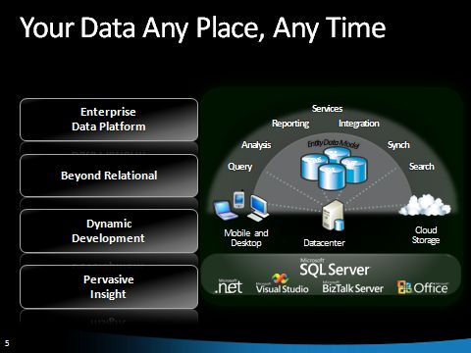
加強SQL Server中的整合、分析與可自訂的報告工具 (例如 SQL Server Report Packs for Microsoft Exchange Server 和 Microsoft Business Solutions) 以降低成本，提高生產力。
SQL Server Integration Services 加強整合來自多個資料來源的資料，增進資訊的存取功能。
加強運用OLAP和資料採礦工具，協助組織上下解讀業務資料。
（三）、微軟對SOA的作法及遠景(Microsoft Strategy And Vision For SOA)：
服務導向架構(Service-Oriented Architecture，SOA) 是一個「以客為尊」的核心概念，提供網路服務單位建構一個具彈性、可重複使用的整合性介面，加速達到網路服務提升的目標。SOA是一種架構模型，由網站服務技術等標準化元件來組成，目的是為企業、學校或提供網路服務單位建構一個具彈性、可重複使用的整合性介面，促進內外部如內部應用程式、用戶、與部門(系所)等相關單位完美的溝通，盡速達到網路服務提升的目標。IT (Information Technology)產業的架構演進，由1980年代的主機(mainframe)架構，到1990年代的主從式(client server)架構，到1999年時是network centric架構，而到2004年時已複雜到所謂的 Service-Oriented Architecture架構(SOA，服務導向架構)。
SOA雖然是一種架構模型，但微軟強調的是「真實世界」的SOA（Real-World SOA），要與Business相結合，承諾將所有產品都SOA化來符合客戶的需求。目前微軟大多數、特別是新版的軟體都是在基於SOA概念設計開發出來的，盡量考慮到服務的連續性，用組構化或SOA的方式為企業跨平台的業務提供對應的服務。
微軟已成功協助許多客戶或業界合作夥伴，透過健全架構的方法解決企業商業流程問題，達到SOA方式的運作，尤其在西門子公司 (Siemens AG)更具成效。在過去的兩年，西門子為商業流程管理建置了SOA基礎架構，以便讓公司的資訊科技營運流程能夠支援全球 400,000 名員工，增進西門子的商業生產力，並在新流程的部署時間上減少了 83%。現象西門子以每6到12週的時間即可完成部署4到8個新流程，讓西門子能夠迅速地解決商業上的問題，並在發現商機之時便能夠即時掌握。
西門子ITO部門經理（Siemens IT Operations Project Manager） Thomas Buse表示：「透過實行微軟SOA之管理和技術來看, 我們現在工作能更加快速。部署一項新服務不再需要幾個月，僅要短短幾個星期就可完成。」
微軟提供「真實世界」SOA所開發的核心技術包括：.NET Framework 3.0、2007 Microsoft Office System 與 Microsoft BizTalk Server 2006，透過連接結構化與非結構化的流程，將企業中既有的資產釋放出『真實世界』的價值。從 .NET平台的發表，開始建構出第一個網路服務架構平台 (Web services-based platform)，未來這個平台將提供像聯盟資料、身分辨識與存取權限，以及跨越異質應用軟體的整合。
Microsoft BizTalk Server 2006 R2 的企業版與標準版上市後，客戶將能夠透過 BizTalk Adapter 為主控系統在 IBM 大型主機與中階系統及 Microsoft Windows 環境中連接應用程式、資料來源、訊息與安全，獲得系統整合優勢。
透過在 2007 Microsoft Office System 這個新平台，讓資訊工作者在相當熟悉的 Microsoft Office 與 SharePoint Server 環境中存取服務，並與商業應用進行互動，可進一步讓客戶從他們的 SOA 實行中瞭解到「真實世界」的價值。
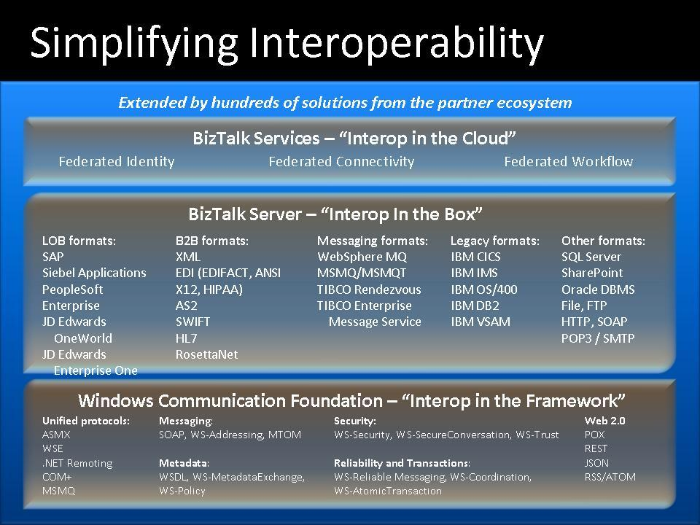
如上圖，SOA最終的目標是要可以結合其他軟體，協同作業，發揮資訊系統最大的功效，因此微軟與世界其他大廠也一同投入開發互通的介面及技術，相信將來可以使投資發揮更大的效益。
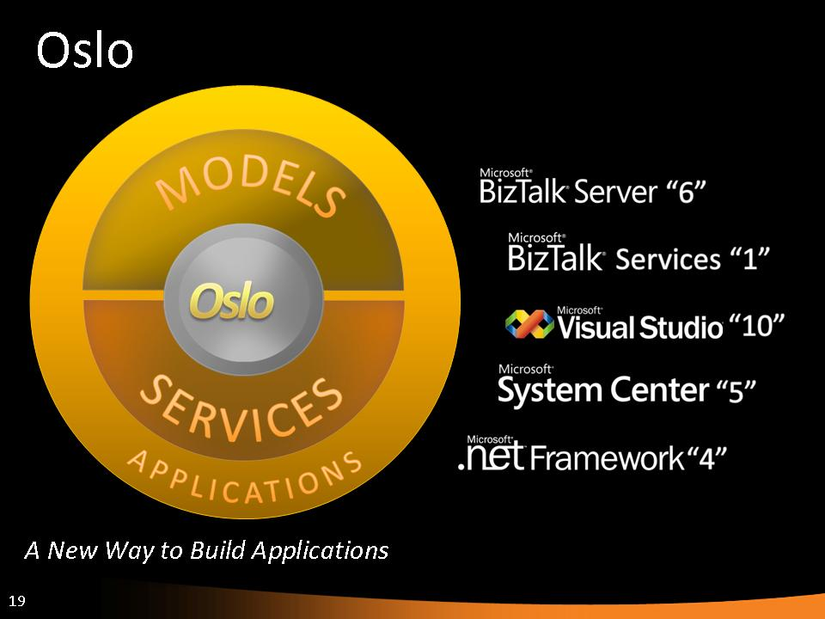
上圖即是主題演講中Gates所稱微軟將投入開發的奧斯陸計畫(Project Oslo)，結合BizTalk Server 2006、BizTalk Servers 1、Visual Studio 10、System Center 5及 .net Framework 4等軟體，整建一個如下圖結構的平台，以簡化開發人員建置SOA。
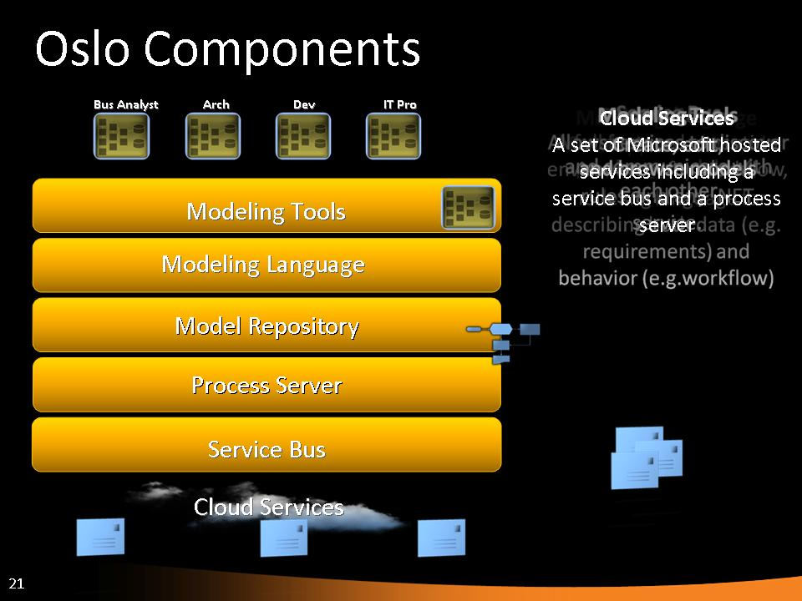
（四）、SOA 架構談雲端服務(Extending the Application Platform with Cloud Services)：
雲端運算（cloud computing）為分散式計算技術的一種，其概念為透過網路將大量的運算處理程序自動地分拆成無數個較小的子程序，之後再交由多部伺服器所組成的大型系統經搜尋、運算分析之後將處理結果回傳給用戶端。透過這項技術，網路服務提供者可以在極短的時間內，達成處理極大量的資訊，達到和「超級電腦」同樣強大效能的網路服務。
最基本的雲端運算技術在現有的網路服務中已經相當普遍，例如搜尋引擎、網路信箱等，使用者僅需藉由輸入簡單指令即能得到龐大的資訊。
雲端運算搭配上軟體與服務，將大幅改變未來使用資訊科技的情境與方式，除了網路應用，亦包括硬體、軟體及通訊與使用者端的技術平台。
微軟在雲端運算技術所推出的第一個產品就是 SQL Server Data Service，而內建在 SQL Server Data Service 中，負責在雲端中做資料流繞送以及快取工作的元件，是專案代號為Velocity的服務 。Velocity 專案是給 .NET應用程式所使用的智慧型記憶體內快取 (in-memory cache) 功能，它在Back-End Data Provider前提供了一個統一的存取端點，讓應用程式可以在不需要知道back-end database source allocation的狀況下，就可以存取到快取中的資料，其概念近似於 Proxy Server 快取 HTML 的架構，只不過它快取的是資料。
對於 Velocity 來說，資料類型分為參考型資料（具版本化，基本快取的資料），資源資料（經常變更型的資料）以及活動資料（交易進行中的快取資料），其中最難處理的是資源資料和活動資料，因為快取的鎖定問題，在雲端運算中，資料庫的存取負荷會更重，Velocity所提供的快取功能就是用來分散資料庫運算負荷。另外在雲端運算中，資料皆分散在許多不同的資料庫伺服器中，快取功能必須要能夠找到正確的伺服器以及正確的資料列，才能夠得到正確的資料。
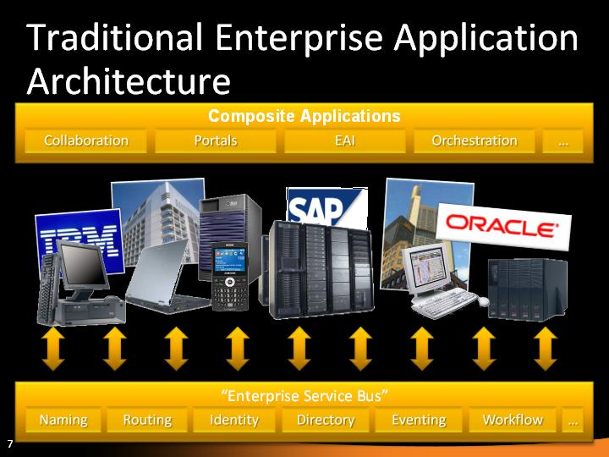
如上圖，這是傳統的企業應用程式架構，各系統均獨立建置，無法利用Web services來協同作業。而現代應用程式最主要的特性要具有鬆散藕合性、提供Web services、是事件導向的架構、具企業服務匯流排服務模式、建有作業流程管理功能及可為SOA的組件。
和以往相比較，企業需要更快地開發、部署及整合新應用程式到現有環境的能力，並且對於動態、鬆散聯繫的應用程式需求越來越高，所以越來越多企業選擇以服務導向架構 (Service Oriented Architecture，SOA) 做為其應用程式基礎。許多公司採納更鬆散而持久耐用的服務模式，即一般所謂的企業服務匯流排 (Enterprise Service Bus，ESB)。ESB會透過中央匯流排幫助企業管理多個服務連線，並在基礎傳訊細節上提供一個抽象層。例如，ESB可以代理各種子服務，包括命名規則、識別管理、訊息格式及通訊協定。當服務在匯流排上運作之後，匯流排上的其他服務都可以連接它。而在微軟平台上建立的 ESB 系統的方法，是使用 BizTalk Server。BizTalk Server 內建的功能，可以提供所有 ESB 功能。
ESB 的進一步發展即為在Web平台上的「軟體即服務 (Software as a Service，SaaS)」，其運作是在 Web 上公開完整的應用程式或服務，而其他服務只要透過Web即可使用。SaaS 可讓取用者透過遠端模式，來存取具備特定專業知識的另一家公司所管理的服務 (例如 CRM、會計、薪資、資料儲存、電子郵件...等等)。這恰巧可以利用到網際網路無所不在的便利性，使得任何服務可以透過Web公開，創造許多優勢及商機。
微軟針對這些觀點 (ESB 和 SaaS)，將它們最重要的性質融入一個新觀念，稱之為「網際網路服務匯流排 (Internet Service Bus，ISB)」，其架購如下圖。從功能來看，ISB 類似 ESB。但是，ISB 可以在更廣泛的網際網路範圍使用，因此從標準、存取範圍及擴充性來看，它類似 SaaS 。總而言之，Microsoft ISB 可使公司更容易採用 ESB 基礎結構。Microsoft ISB 平台可以把主要服務匯流排元件放在網際網路中，讓任何使用元件的平台都可以公開取用。
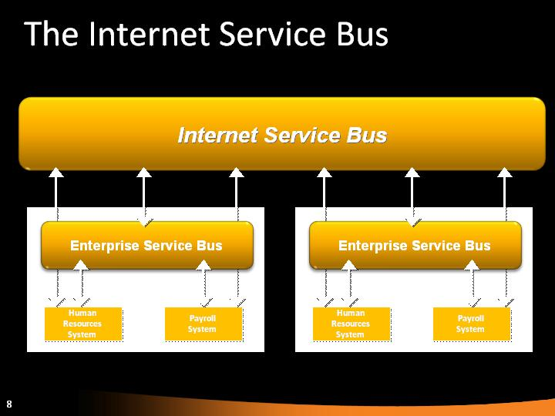
新版 BizTalk 服務即是位於 Web 上的 ISB 元件系統。目前，BizTalk 由一些核心服務組成，其中包括 BizTalk 連線服務和 BizTalk 識別服務，以及另一個重要的服務稱為 BizTalk 工作流程服務。
（五）、微軟對『軟體 + 服務』之觀點及展望(Understanding Software + Services: A Perspective)：
從 Mainframe 時代的簡單的terminal存取，進步到 PC 時代的 Client / Server 架構，而 Internet 的興盛則造就了 Web Application 大受歡迎，隨著雲端運算（Cloud Computing）技術的發展，軟體即服務（Software as a Service；SaaS）開始興起，因此微軟也開始提出「軟體加服務（Software + Services；S + S）」的概念，希望創造出不同的商業模式。
微軟認為將來是軟體和網路服務相互結合的時代， And by bringing together the best of both worlds, we maximize choice, flexibility and capabilities for our customers.透過軟體和網路服務的結合，提供用戶最大的可選擇性、靈活性和能力，往線上服務發展不代表放棄既有的主機端軟體優勢，而是讓安裝在主機上的軟體結合新的線上服務來開創新商機，微軟稱這條進化的道路為「軟體加服務」（S + S），是切合當前資訊產業與企業組織需求的一種網際網路應用模式。
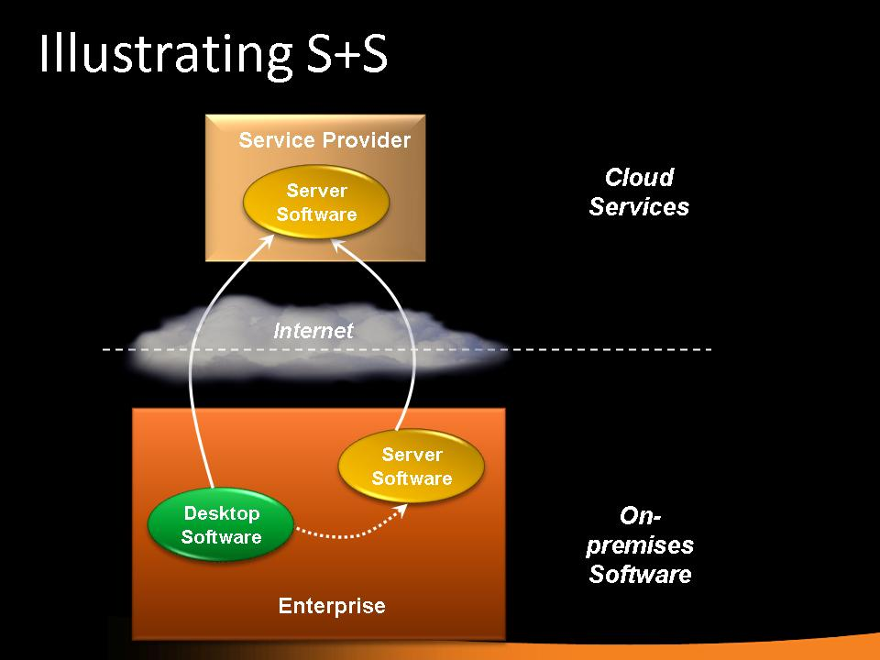
如上圖，S + S可簡單地區分為二群：
1. Cloud Services：網雲服務
服務供應商（Service Provider）透過雲端運算技術提供之網雲服務。
2. On-premises Software：樓宇軟體
用戶端使用之桌面管理軟體 (Desktop software)及伺服器軟體 (Sever software)。
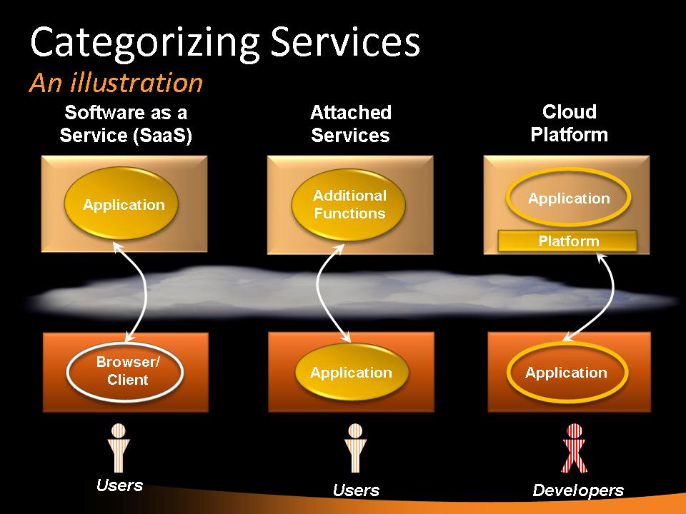
如上圖，網雲服務可簡單地區分為三類：
1. Software as a Service (SaaS)：軟體即服務
(1).用戶端不需安裝軟體，只需要由瀏覽器向伺服端發出服務的要求即可使用。
(2).以獨立軟體供應商（independent software vendor，ISV) Salesforce.com為例，其成立以來已推出 20 個週期的CRM軟體，為客戶提供完整的升級服務，客戶因此免於購買及安裝每個升級版本，不必應付這種幾近不可能的痛苦工作。
2. Attached services：附加服務
(1). 應用程式之附加服務在雲端架構上執行。
(2). 以Microsoft Exchange產品為例，Exchange Hosted Services 提供 Exchange Server 「電子郵件過濾(email filtering)」之附加服務（add-on services），可提供企業前端防禦源於電子郵件之惡意程式碼的攻擊。
3. Cloud platforms：網雲服務平台
(1). 應用程式可在雲端架構上或樓宇軟體(can run either in the cloud or on-premises)執行，而支援之服務則在雲端架構上執行。
(2). 以Salesforce.com 推出Force.com隨選即用平台為例，新的技術提供業界首個平台即服務（Platform-as-a-Service）商業模式，無論是簡單或是複雜的商業應用程式，均可以服務形式安裝在個別部門甚至整個企業的系統上，讓用戶在同一Salesforce 環境下運作不同應用程式，所有Salesforce 應用程式因而可享獲共同的安全模式、數據模式和用戶介面。
(3). 以微軟 Dynamics CRM Online Platform為例，用戶可依照人員運作的方式、企業運作的方式、以及 IT 希望的方式來工作，是一個彈性的 CRM 解決方案。
目前支援On-premises platform之產品如下：
1. 系統運算面 (COMPUTING)：
(1). Operating system: Windows, Linux
(2). Application services: .NET Framework, Java EE app server
2. 儲存體 (STORAGE)：
(1). File system: Windows NTFS, Linux file system
(2). DBMS: SQL Server, Oracle
3. 整合軟體 (Integration)：
Connectivity, workflow, etc.: BizTalk Server, WebSphere Process Server
目前市場上支援Cloud platform之產品如下：
1. 系統運算面 (COMPUTING)：
(1). Operating system: Amazon Elastic Compute Cloud (EC2)
(2). Application services: Salesforce.com Force.com, Microsoft Dynamics CRM platform, Google AppEngine
2. 儲存體 (STORAGE)：
(1). File system: Amazon Simple Storage Service (S3)
(2). DBMS: Amazon SimpleDB, SQL Server Data Services
3. 整合軟體 (Integration)：
Connectivity, etc.: Microsoft BizTalk Services
結論：
企業IT的發展正朝向軟體加服務 (Software + Services，S + S)的趨勢進行，這實際上意味著企業將增加其使用的服務(SaaS applications)，未來平台的競爭將發生在雲端架構，任何目前在伺服器端可取得的功能，未來都可在雲端以服務的方式提供。
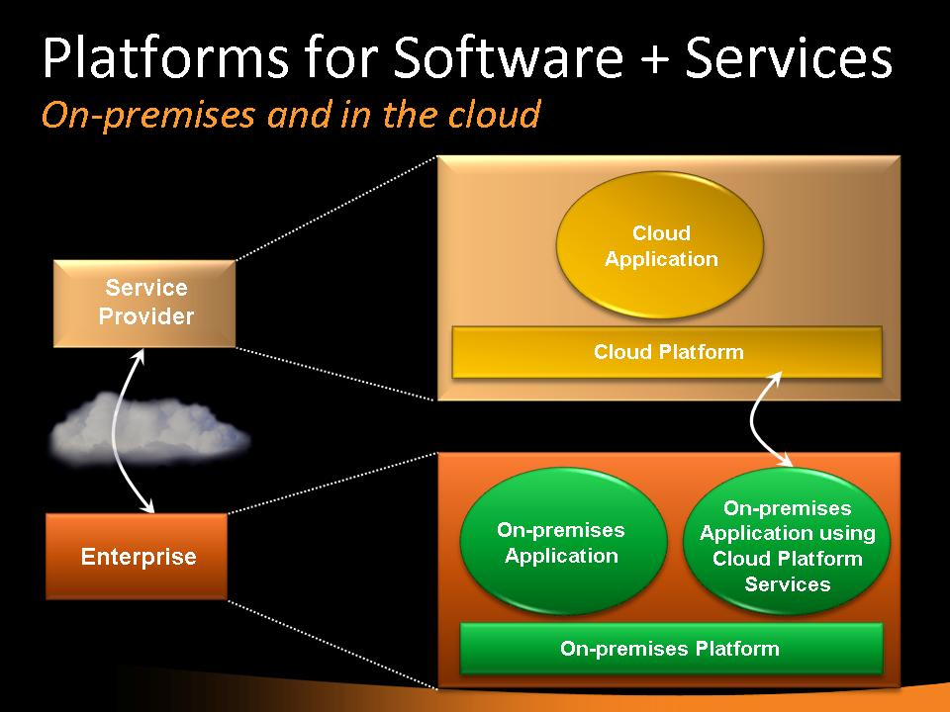
上圖為S+S之架構圖，微軟計畫提供更廣闊的網雲平台，並大量使用標準的微軟平台技術。如此可使用相同的開發技能和工具，來開發on-premises 及cloud applications。在面臨Google、Salesforce.com等線上服務業者的快速發展下，微軟不得不加足馬力急起直追，微軟打算要讓軟體和服務雙邊發展齊頭並進，提供使用者可以用不同電腦、不同裝置，在雲端同步管理、更新資料。
微軟軟體加服務的藍圖，是一系列的開放原始碼框架和基於工作流程的指導套件，旨在提供一個建構的橋樑和減少摩擦的經驗，建立真實世界的軟體加服務，側重於具體的應用領域，例如：媒體/社區，電子商務，辦公業務應用及行動通訊等，在微軟的公共授權下(released under the terms of the Microsoft Public License)可自由使用的程式碼，以其原來的形式，或修改它以滿足用戶本身的需求，並可使用於產品及網站，As a starting point for both architects and developers who are building real solutions,, each Software-plus-Services Blueprint includes source code and/or utilities, guidance, structured step-by-step workflow-based guidance and tools delivered within Visual Studio 2008.無論在企業成本合作機會及應用軟體的開發等，這樣的發展值得我們觀察跟持續的了解。
（六）、手持裝置LOB解決方案加速器2008之新技術(What’s New in the Windows Mobile Line of Business Solution Accelerator 2008)：
在這堂課程中，微軟展示了開發工具對手持裝置的支援。微軟提供了超過 5000行的範例程式中，其中提供了開發企業系統程式所需的共同元件功能,企業營運應用程式的範本，在行動裝置上展現最新的設計原則與技術。而且全世界上許多大型及重要的 Windows Mobile 專案，都以這項程式為基礎。
整個開發環境所需及提供的功能，具有以下的特性：它可以在微軟的Windows Mobile 5.0,6.0,6.1 的版本中執行，只需要在手持裝置中安裝 .NET 3.5 的版本就可以使用所有的功能，並且可以直接使用SQL Server 2008、SQL Server CE 3.5及Exchange Server 2007 的功能來做整合或擴充，並且在Visual Studio 2008中可以直接開發測試及安裝。雖然PDA仍然是使用 Windows CE 4.2版本，整個程式已經使用 .NET 2.0 的版本做為開發，未來汰換新系統之後都將會是 Windows Mobile 5.0 或 6.1， 如此只需將程式重新建置於 .NET 3.5 上就可以使用，這樣完整的企業開發範例程式將可有效的控管開發時程及日後維護成本。
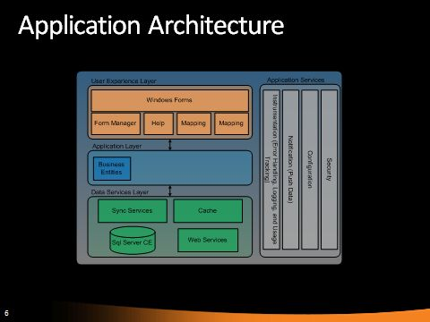
在整個範例程式中，已經提供了四大部分的功能，如上圖，其中三個在PDA統中，分別為使用者介面、應用程式介面及資料服務介面，而在後台的聯結伺服器上提供了應用程式的服務。在應用程式服務中已將每個系統共通的功能都開發完成，只需稍加修改成個別需要的功能就可以使用，如登入驗證的功能，錯誤追蹤的功能，設定的功能，安全及加密的功能，資料訂閱及同步的功能等。而 PDA系統中亦提供許多功能，像是表單的功能，協助的功能，資料同步及快取的功能，還有商業邏輯設計的功能等。整個架構看起來非常完整，故許多大型的PDA專案都會以此為初始範本來發展系統。
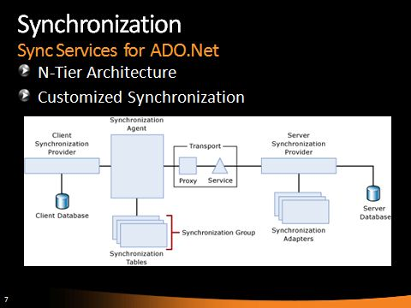
如上圖，整個同步機制已非常完整，不像以前系統必須倚靠其他系統如 MQ等來當為通道及確保資料的同步成功。用現在新的架構重新開發將省下龐大的費用，系統可快速且安全，不但可多層同步且可選擇要同步之資料及時間，亦可同時同步於不同的設備上，如同序列提供了暫存及快取服務可確保資料在斷離線時不遺失，在連線時可繼續完成同步功能。
而在程式邏輯控制上，它在PDA上提供了一個類似流程管理的功能， 將資料、表單及流程做分離的設計，也就是相同的表單可以執行不同的邏輯或流程，相同的資料可以搭配不同的表單來呈現。也提供了管理資料的工具， 資料加密的功能，並且提供了資料的串流功能，也就是為確保資料的傳送我們可以先存一份在 PDA中，等到確定資料送至系統上或其他PDA上之後會傳回一份確認及檢查碼，確認無誤後才將原本的資料刪除或做其他用途。這樣複雜的功能只要啟動即可，程式開發者不需再費心去設計，可以將開發及維護的工作降至最低。
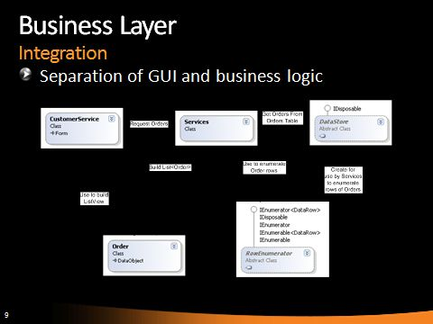
上圖說明了整個流程都透過XML來做標準的開發及傳輸的格式，如此一來所有的程式都可以被其他程式透過 Web Services 的介面來使用，這樣也可以為SOA 架構做一個很好的設計及規劃。
在整個通訊的底層，微軟不但提供了如 MQ 的架構，可以做儲存後傳輸，更可以將資料直接轉成 Mail 的格式透過 Exchange Server做傳送的服務。同時所有的傳輸資料可以點對點自動同步，範例程式中已經提供使用，不需再寫任何的程式。
在客制化控制項中，UI的控制具有自動判斷直立或橫放，支援手寫及多國語言。只要是符合國際碼並存有字型，系統顯示介面都可依使用者的需求切換至各國語言來使用。另外它也提供了說明檔的建置，只要在程式中寫入說明，使用系統時就可透過Help功夫取得說明。它也提供了格式的開發， 可以透過這樣的元件來做一些表頭及內容和方向的開發，而且它提供了通知的機制，可以設定依時間、依某個特殊值或有資料變動自動通知，而且亦提供手寫的功能，可以將手寫的資料轉成圖型或文字，這樣在開發表單簽名時就不需再自行開發了。
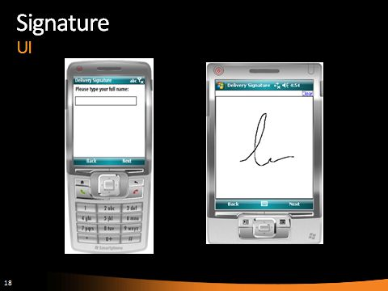
上圖即展示當要簽名或寫字時只要使用這個元件它就可以直接轉成螢幕供手寫，手寫資料可以變成圖型或文字來存取使用。我們可以由下列網址來下載使用。
http://www.microsoft.com/downloads/details.aspx?FamilyId=428E4C3D-64AD-4A3D-85D2-E711ABC87F04&displaylang=en
（七）、 .NET 3.5 在手持裝置之新技術(What’s New In The Microsoft .NET Compact Framework 3.5)：
.NET Framework 是由微軟開發，一個致力於敏捷軟體開發（Agile software development）、快速應用開發（Rapid application development）、平台獨立性和網路透明化的軟體開發平台，包含許多有助於Internet和Intranet應用迅速開發的技術。
.NET Framework是微軟公司繼 Windows DNA 之後的新開發平台，是一種採用系統虛擬機器運作的程式開發平台，以通用語言執行層（Common Language Runtime）為基礎，支援多種語言（C#、VB.NET、C++、Python等）的開發。
.NET 也為程式開發介面（API）提供了新功能和開發工具。這些革新使得程式設計人員可以同時進行Windows應用軟體以及元件和服務（web service）的開發，並提供了一個新的反射性的物件導向程式設計介面。
最新的3.5版本包含一個支援C#和VB.Net中心語言特性的編譯器，以及對語言整合查詢(Language-Integrated Query)的支援。
.NET Compact Framework 3.5提供以下新的功能：
1. Windows Communication Foundation：
.NET Compact Framework 3.5 支援 Windows Communication Foundation (WCF)，後者是 Microsoft 為建構服務導向的應用程式而提供的統一的程式設計模型。執行 .NET Compact Framework 的系統可以連接至桌面上現有的 WCF Web 服務。另外，還為 .NET Compact Framework 應用程式和桌面應用程式增加了對新 WCF 傳輸（Microsoft Exchange Server 郵件傳輸）的支援。
2. Language Integrated Query：
語言整合查詢 (Language Integrated Query；LINQ)向 .NET Compact Framework 中增加了一系列適用於多種資料來源（例如關聯式資料庫、XML資料以及記憶體中的資料）的通用查詢工具。
3. Language extensions：
語法擴充有：自動屬性實作（Auto-Implemented Properties）、隱式類型本地變量（Implicitly Typed Local Variables）、擴展方法（Extension Methods）、對象和集合初始值設定項（Object and Collection Initializers）、匿名類型（Anonymous Types）、隱藏陣列（Implicitly Typed Arrays）、 查詢綜合（Query Expressions [LINQ]）、 Lambda表達式（Lambda Expressions）、Expressions Trees (但不支援CF 3.5)等幾項。
4. Windows 視窗：
.NET Compact Framework 3.5的使用者現在可以在TabPage, Panel, Splitter及PictureBox這些控制單元中添加圖形。在Control中支援 ClearType 字體，並可以修改唯讀控制單元的 BackColor 屬性。ComboBox 現在支援 SelectionStart 和 SelectionLength 屬性。
除了上列主要功能外，.NET Compact Framework 3.5 還支援 SoundPlayer，使用後者可播放多個聲音。在硬體支援的情況下，還可以混合這些聲音。.NET Compact Framework 3.5 支援 CLR 探查器，此工具以前只有在 .NET Framework 全功能版中可以使用。利用 CLR 探查器，可以查詢程式的管理堆疊，並查看垃圾回收器的行為。對廣域組合語言的體系結構所做的修改增強了錯誤處理功能，並改進了與 Windows Embedded CE 6.0 版的整合。
在通訊方面， .NET Framework 3.5可支援HTTP、HTTPS、.NET Remoting、COM+、Named Pipes及MSMQ，而.NET Compact Framework 3.5僅能支援HTTP。
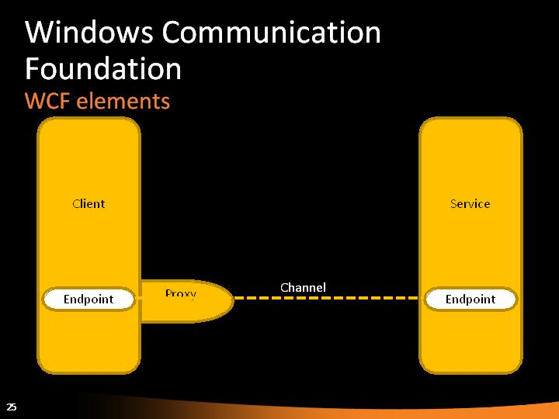
Windows Communication Foundation（WCF）之基本架構如上圖，而Compact Framework之Windows Communication Foundation（WCF）是要透過一個 .NET Compact Framework Service Model Metadata Tool 叫NETCFSvcUtil.Exe來運作，如下圖。
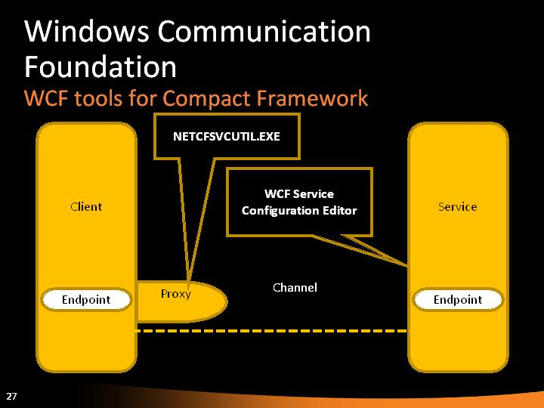
（八）、如何使用文字介面管理SQL Server 2008 (PowerShell Scripting in Microsoft SQL Server 2008)：
Windows PowerShell 是Microsoft為 Windows 所開發的 shell 及腳本語言技術，這項新的技術提供控制與自動化的系統管理能力；而「腳本語言」（scripting languages）是用來編寫程式的電腦語言。腳本語言有簡單、易學、易用的特性，希望能讓寫程式的人（開發者）快速地完成程式編寫工作。
SQL Server 2008 會安裝 Microsoft PowerShell 和可在 PowerShell 中公開 SQL Server 功能的 SQL Server 嵌入式管理單元。之後，開發人員可以編碼處理 SQL Server 物件中的 PowerShell 指令碼。這些指令碼可以在 PowerShell 環境中、SQL Server Management Studio 中執行，以及當作 SQL Server Agent 作業來執行。
開發人員可以使用 SQL Server 安裝程式來安裝執行 SQL Server PowerShell 指令碼所需的軟體。當選取用戶端軟體或 Database Services 節點時，SQL Server 2008 安裝程式會安裝下列 PowerShell 元件：
1. Windows PowerShell 1.0。
2. SQL Server PowerShell 嵌入式管理單元。這些dll 檔案包括：
(1). 一組 SQL Server PowerShell 指令程式。指令程式即指令。
(2). SQL Server PowerShell 提供者，可讓開發人員使用近似於檔案系統的路徑來導覽 SQL Server 物件階層。每一個物件都與 SQL Server 管理物件中的類別有關聯，並可以使用此類別的方法和屬性來針對物件執行工作。
3.用來執行 PowerShell 工作階段的 sqlps 共用程式。
SQL Server 2008 中的 SQL Server Management Studio 支援從 [物件總管] 樹狀結構來啟動 PowerShell。另外SQL Server 2008 版的 SQL Server Agent 支援 PowerShell 作業步驟。
管理人員者必須使用SQL Server 2008用戶端元件來執行SQL Server PowerShell。SQL Server PowerShell可連接到SQL Server 2008、SQL Server 2005 或SQL Server 2000 的執行個體（可以使用的最舊 SQL Server 2005 版本是 SP2，可以使用的最舊 SQL Server 2000 版本是 SP4）。當 SQL Server 2000 PowerShell 連接至 SQL Server 2005 和 SQL Server 2000 時，它就會受限於這些 SQL Server 版本的可用功能。
Sqlps（公用程式）會建立 PowerShell 環境，然後載入及註冊 SQL Server PowerShell 嵌入式管理單元。可以使用 sqlps 進行以下作業：
1. 以互動方式執行 PowerShell 命令。
2. 執行 PowerShell 指令碼檔案。
3. 執行 SQL Server 指令程式。
4. 使用 SQL Server 提供者路徑來逐一導覽 SQL Server 物件的階層。
預設上，sqlps 執行時會將執行原則設定為 Restricted，這樣會對PowerShell 指令碼的執行造成問題。可以使用 Set-ExecutionPolicy 指令程式來允許執行已簽署的指令碼或其他未簽署的指令碼。一般建議只執行來自信任來源的指令碼，並且利用適當的 NTFS 權限來保護所有輸入檔和輸出檔的安全。
SQL Server PowerShell 嵌入式管理單元可以直接被載入 PowerShell 環境中，不過必須先建立一個 PowerShell 主控台檔案。步驟如下：
1. 開啟命令提示字元視窗。
2. 在命令提示字元中，輸入 powershell
3. 在 PowerShell 提示中，執行下列指令，並將 C:\MyFolder 取代成電腦上的資料夾名稱：
(1). cd C:\MyFolder
(2). add-pssnapin SqlServerProviderSnapin
(3). add-pssnapin SqlServerCmdletSnapin
(4). Export-Console -Path MySQLConsole.psc1
這樣就會在 C:\MyFolder中建立MySQLConsole.psc1檔。然後可以使用此主控台檔案來啟動使用下列指令載入 SQL Server PowerShell 嵌入式管理單元的 PowerShell 環境：
powershell.exe -psconsolefile C:\MyFolder\MySQLConsole.psc1
這個指令可以在命令提示字元中、從桌面捷徑或從 [開始] 功能表的 [執行] 對話方塊中執行。
在 SQL Server Management Studio 中啟動 PowerShell 工作階段，其方式是以滑鼠右鍵按一下 [物件總管] 中的物件，然後選取 [啟動 PowerShell]。之後SQL Server Management Studio會啟動已載入及註冊的SQL Server PowerShell 嵌入式管理單元的PowerShell工作階段。此工作階段的路徑預設在 [物件總管] 中按一下滑鼠右鍵之物件的位置。
SQL Server Agent作業步驟有好幾種方式。每一種方式都與特定環境的子系統有關。SQL Server Agent PowerShell的子系統可支援用來執行 PowerShell 指令碼的作業步驟。程式設計人員可以編寫 PowerShell 指令碼，然後使用 SQL Server Agent，在排程時間裡執行包含這些指令碼的作業，或是用來回應SQL Server事件。SQL Server Agent PowerShell子系統會載入及註冊 SQL Server PowerShell嵌入式管理單元，以便可以執行 SQL Server PowerShell 指令碼。
（九）、Visual Basic 2008開發介面的新突破(Microsoft Visual Basic 2008 IDE Tips And Tricks)：
在微軟公司推出.NET作業平台的觀念與技術之後，企業與軟體開發者也逐漸將系統開發工作轉移到 .NET平台之上，在Visual Studio當中的Visual Basic程式語言，也推出了.NET平台的使用版本。新版本不單只是物件導向的程式語言，並且具有眾多新增加的功能。
1. 增加LINQ功能以支援資料查詢：
.NET 3.5引入一個新的資料查詢語言LINQ（Language Integrated Query），並且整合到Visual Basic以及C#語言，讓Visual Basic、C#擁有像SQL語法一般的資料查詢功能，可以對關聯式資料庫、DataSet、XML、物件集合…等資料來源進行類似SQL指令的查詢。並包含了一系列語言延伸模組，以型別安全的方式來支援資料查詢，並具有隔絕各種資料的特性。對於Visual Basic 2008而言，LINQ是一組新功能，不論資料來源是SQL Server資料庫、記憶體中的集合物件或是XML檔案，都可以在Visual Basic 2008中進行資料查詢。LINQ語法是Visual Basic 2008（Visual Basic 9）這個版本新增的重要語法。
它的語法：
From ... ＜Where ... Order By ... Select ... ＞
例如：
view plaincopy to cliboardprint?
Dim member() As String = {"Mary", "John", "Anita", "Lisa", "Andy", "Blue"}
Dim beginOfA = From name In member Where name Like "A*" Order By name
For Each s As String In beginOfA
Console.WriteLine(s)
Next
Dim member() As String = {"Mary", "John", "Anita", "Lisa", "Andy", "Blue"}
Dim beginOfA = From name In member Where name Like "A*" Order By name
For Each s As String In beginOfA
Console.WriteLine(s)
Next
第一行是記錄人名的陣列. 第二行是使用LINQ查詢A開頭的人名. 第三行取得beginOfA查詢結果的陣列，使用For Each列出陣列內容. 得到的結果是：
Andy
Anita
為了讓LINQ語法使用起來更加的簡潔有力，Visual Basic新增的觀念及語法如下：
型別推論能力
Object Initializer/Object Initializer
匿名型別
擴充方法
Lambda Expressions
Query Expressions
Partial Methods
XML literals
Nullable types
Anonymous types
2. 物件關聯式的設計工具：
物件關聯式的設計工具會協助開發人員建立和編輯，使應用程式連結至資料庫的LINQ to SQL類別。
3. Microsoft SQL Server Compact 3.5：
Microsoft SQL Server Compact 3.5是壓縮的資料庫，也適用於行動裝置，讓使用者能在以Visual Basic Express版建立的應用程式裡，使用本機中的資料。
4. 新的語言功能：
Visual Basic 2008中有數項新的語言功能，例如：能夠宣告區域變數但不需要明確指定其資料型別、使用單一運算式初始化複雜物件並且指定其屬性(Property)、建立物件但不需要指定其資料型別、將來自資料型別之外的方法加入至此型別、在程式碼中使用LINQ運算式擷取各種資料來源中的資料…等，這些功能有很多都是為了協助支援LINQ，但其中許多功能也可以簡化撰寫程式碼的方法。
5. WPF應用程式的專案設計工具支援：
Windows Presentation Foundation(WPF)應用程式已加入至Visual Basic Express版，方便建置豐富Windows應用程式的統一程式設計模型，更容易開發類似Vista絢麗視窗程式、文件以及多媒體。
6. 建立ClickOnce部署：
ClickOnce部署可讓開發者將應用程式發行至Web伺服器或網路檔案共用，並可將應用程式安裝於電腦中，便於直接執行，ClickOnce部署的方式可分為網站、利用Universal Naming Convention (UNC)路徑或檔案共用，以及從所選電腦位置中自行燒錄到CD-ROM或DVD-ROM等方式。
（十）、如何使用Office 及Excel 作為BI的平台(Not Just Spreadsheets: Microsoft Office And Excel As A Business Intelligence Development Platform)：
商業智慧(Business Intelligence; BI)是一種將組織相關的業務資料，加以定量分析的資訊應用；更具體的說，就是提供組織決策規劃人員做決策的一種情報依據，以組織中的資料庫/資料倉儲為本，經由各式的查詢工具、線上分析處理(OLAP)、或是資料探勘(Data Mining)工具，加上決策人員的專業知識及產業經驗，從龐大的資料倉儲中獲得有利的資訊，讓業務策略及流程可做適時的修正或調整，提供組織預測未來的參考，以增強組織利基，改善業務的營運，進而增加生產與競爭力，獲得更高的利潤。
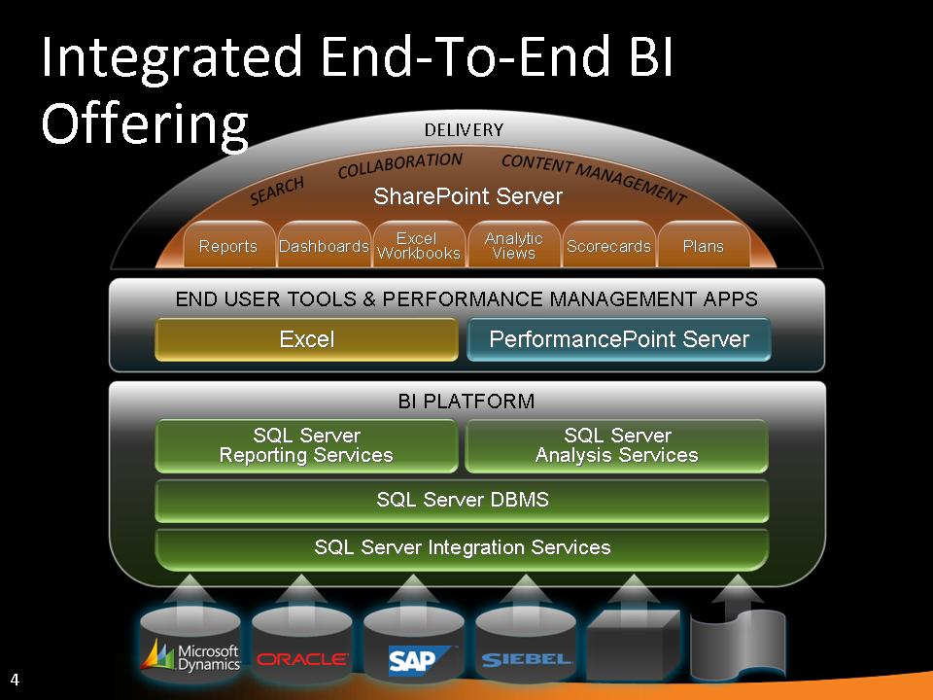
如上圖，微軟在SQL Server上提供許多新的商業智慧(BI)功能，BI平台整合 SQL Server 2008，並結合Microsoft Office 2007 System之前台工具及應用程式，再與SharePoint Server及其他組件，組構成SOA之完整作業平台，以易於使用的格式在適當時機提供關鍵資訊供適當的人員使用，幫助企業提昇競爭能力。
這些功能包括將多個資料來源與Integration Services整合一起、使用Analysis Services拓展資料並建立複雜的商業分析、使用 Reporting Services來編製和管理各類報表、提供技術資源以及其他可協助改善組織中商業智慧的其他資訊。其功能特性如下：
1. 整合功能：輕易地整合來自廣泛的、各種不同來源的營運資料，並透過企業的整體應用來獲得競爭優勢。
2. 分析功能： 獲得所有商業資料的整合應用，以為報表編輯、OLAP 分析、企業平衡記分卡分析以及資料採擷的基礎。
3. 報表功能：在任何商業環境中提供員工所需的資訊，以最簡易的方式編製報表，供相關人員做出最好的商業決策。
4. 資料採擷功能：探索資料、發現模式，並使用易於使用、具擴充性、可存取和彈性的平台，將這些模式套用至商業營運上。
微軟認為使用BI的好處：
1. 直接提供組織中每個層級的員工易於使用的資訊。
2. 可讓人員做出明智的決策，以便更能確認和掌握商機，同時又能降低潛在的風險。
3. 利用可行的即時商業洞察力來改善商務效能。
4. 對新的商機做出更快地反應。
為充分利用BI的好處，故在個人、組織及公司運用BI的需求各有不同，所以提供不同的工具及技術來滿足每樣人員的需求。如個人使用Excel及圖表工具，而企業使用分析及整合平台，並透過網路來存取，但也有共同需要的平台，如，資料存取平台，權限管理平台，發布訂閱平台，這些功能微軟都提供相對的產品及技術來做支援。因此微軟在Excel 2007便擴增了處理BI的能力。即大大增強處理PivotTable的能力、改寫製表的程式、與分析服務模組緊密結合運作、加入採礦功能。並增加 .odc (Office Database Connection)及 .odc (Office Database Connection)連接功能，可和SharePoint libraries結合，當為Office SharePoint Server 2007 (MOSS)的一個元件，可用瀏覽器來讀內容。因此可做為個人處理BI的一個完善工具。
二、紐約微軟技術中心
微軟技術中心係以其技術專家及所提供卓越的環境，運用 .NET技術來為客戶規劃一個具展望性、示範性、並整合使用者、資訊、系統和硬體設備的完整且客制化之解決方案。由紐約微軟技術中心的現場展示，我們看到 .NET的強大能力，以及其如何運用於商務運作。除了參觀到整個技術中心強大的設備外，這次微軟技術中心也針對美國郵政所運用的微軟相關技術做了一個詳細的說明及展示。
美國郵政採用的整合運用作法係利用整合的技術將資料及資訊整合在一個平台上，利用網站的方式透過流程管控權限的設定來達到資訊的暢通，使得任何的資料都可以在任何的分行透過適當的權限來取得，讓資訊服務不再只透過窗口而可以更容易的取得，可以加速業務的推廣及使用，讓資料更富多樣性及利用性，這很值得我們學習。
其在相關的技術及發展時相當重視「整合應用」及「客戶使用經驗」，尤其在網站及網頁運用上更是十分強調整合性及統一性，並與桌面軟體(如 Offices…)結合成單一介面，使使用者可以降低學習時間快速上線。微軟提供強力的作業流程引擎，這平台可以使客戶更多開發的能力，讓系統更具彈性以因應業務未來發展。
美國郵局在企業入口網站的應用，係以大量使用MOSS 2007來整合其他的網站，如此可以將搜尋的功能統一，也可以將公司的文件資料都放在一個介面下來管理，並且把所有使用的應用系統放在同一個管理目錄，提供同樣且彈性的流程介面來管理，使操作簡單化，但可得到系統整合與控管的目的。
美國郵政亦大量的使用Excel，使用者對 Excel的介面及功能操作相當熟悉，透過微軟的網路技術，以Excel提供網路服務來產生各類報表、統計圖表及資料，讓其他人更加容易利用，達到資料共享的目地，但美國郵政擔心由Excel Service所組成的資料或報表中心之資料易被盜用，因此配合使用微軟RMS之資料保全及加密技術，結合AD認證的授權來達到資料的防護。並將視訊及通訊結合交換機達到真正的 PC 與通訊結合，並使用 Exchange Server 來提供隨時取用資訊的需求。
ATM banking領導者Wells Fargo以微軟提供之工具來建置下一代的ATM作業平台，他們透過微軟技術中心的支援，以 .NET Framework3.0及Windows Presentation Foundation（WPF）之技術，採用Expression Interactive Designer與Microsoft Visual Studio Designer for WPF當為開發設計工具，程式語言為Microsoft Visual C#及Microsoft Visual Basic .NET。因Expression Interactive Designer與Microsoft Visual Studio Designer提升了協同作業的效率，因此提高了產能，縮短了開發時程，也降低了風險。
微軟技術中心所介紹的技術及產品我們亦陸續引進建置中，如 MOSS，SQL，Exchange。透過這次的觀摩，使我們對微軟之技術及產品組合應用有更深一層的認識，對未來系統之規劃將有很大的助益。
肆、心得與建議
這次的研習與參訪中，在「主題演講」中我們知道微軟幾個新産品發布的訊息及其未來發展的方向，在「微軟資料庫服務簡介」、「手持裝置LOB解決方案加速器2008之新技術」、「.NET 3.5 在手持裝置之新技術」、「如何使用文字介面管理SQL Server 2008」、「Visual Basic 2008開發介面的新突破」及「如何使用Office 及Excel 作為BI的平台」等專題中，我們也看到微軟的產品或工具之新技術的發展及效益，在「微軟對 SOA的作法及遠景」、「SOA 架構談雲端服務」及「微軟對『軟體 + 服務』之觀點及展望」中了解新一代IT系統發展的方向與願景。紐約微軟技術中心新一代線上服務、分行系統協同作業及資料倉儲等方面解決方案，更令人印象深刻。
微軟全球資深副總裁張亞勤97/07/28訪台於「智造創新慧及全球」的演說中對IT產業未來的發展提出了下列幾項趨勢：
1. 由 PC 世代轉向網路世代 ─ 未來 20 年，無論是在技術或是商業模式上都會有很大的轉型。
2. PC 功能多元化（PC3）─ 未來 PC包括個人運算（Computing），同時也將成為個人通訊（Communication）和個人控制（Control）的中心。
3. 雲端技術的發展（Client + Cloud）─ 特別點出將不再僅指高高的虛擬「雲端」(Cloud computing) 而已，而是結合「雲」(Cloud)＋「端」(Client)，也就是網路與前端硬體裝置的運算並重，如此不但讓消費者擁有好的使用經驗，也同時保障個人隱私權及提昇運算能力。
4.軟體將走向軟體與服務結合（Software + Service）─ 讓企業及使用者有更多的選擇，也讓其建構 IT 系統時更有彈性。
其中特別強調「Cloud + Client」與「軟體 + 服務」為台灣產業帶來更多的商機，這也是一個值得我們IT系統發展參考的重要方向。
微軟認為將來是桌面軟體和網際網路服務相互作用的結合時代，軟體使服務更好，服務使軟體更好。並且透過集合達到兩全其美，使客戶能更靈活、更快速的來取得軟體與服務，這樣才可把握商機，永續經營。微軟稱之為軟體 + 服務（Software + Service；S + S）。故微軟要將其產品推出網路化服務，從線上直接存取服務，藉由容易取得新的觀念與平台，帶給企業更多的可能商機，讓企業及使用者有更多的選擇，也讓其建構IT系統時更有彈性，延續既有的競爭力。
從微軟的全線產品分析，我們不難發現微軟實現S + S的四根支柱。.Net平台是四根支柱中的一根，因 以.Net平台為base的Web服務技術為服務提供了基礎設施，而無Web Service，SOA便無法實現。 其次是WCF，它已成为微软SOA的实现基础，基于WCF的SOA解决方案已构成了围绕在服务之下的架构层。其次是WCF（Windows Communication Foundation），它已成為微軟SOA的實現基礎，WCF base的SOA解決方案已構成了服務之下的架構層的一環。同样重要的还有微软.Net战略的核心支柱WPF(Windows Presentation Foudation)。同樣重要的還有微軟 .Net戰略的核心支柱WPF(Windows Presentation Foundation)，新一代图形界面技术WPF与脚本语言Silverlight一起构成了S+S中新的用户接口模型。新一代圖形界面技術WPF與腳本語言Silverlight組構成S + S中新的用戶入口模型。最后的一根支柱，则是微软前端整合利器Office产品。最後的一根支柱，則是微軟前端整合的利器Office了。Office Business Soltions已能够实现软件对服务的消费，将服务与软件整合起来。Office Business Solutions已能夠實現軟體對服務的消費，將服務與軟體整合起來。因此微軟SOA的解決方案是「軟體+服務」的重要組成，針對目前企業發展現狀可以按需要定制IT架構整合的SOA解決方案，使IT能夠隨業務而動，或以「軟體+服務」的方式在Internet上建構雲端的服務應用，使IT能夠發揮更大的功效。
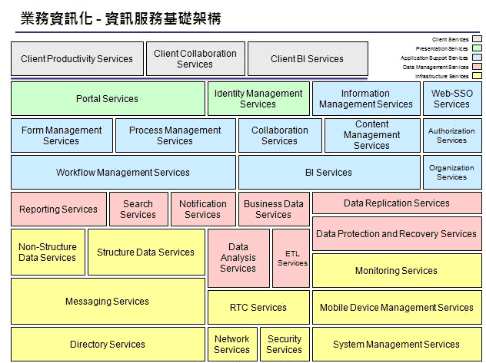
上圖是微軟所提出的一個符合SOA運作方式的完整資訊服務基楚架構圖，圖中很清楚的表示基礎作業平台所應具有的服務，如Portal入口網服務、SSO單一簽到服務，身分驗證服務、流程控管服務……等等，可分為端點服務群、展示服務群、應用支援服務群、資料管理服務群及架構服務群等5大類，透過作業流程的運作，以達協同作業的整合功能。這種作業平台不但將權限整合，並提供訊息傳遞、資料分析及手持裝置的服務，其係依SOA的架構來建置，可以將符合標準 Web Services 及 XML 的溝通方式之平台或應用系統整合進來，以整合異質應用軟體，避免重複投資，並收快速開發的功效。
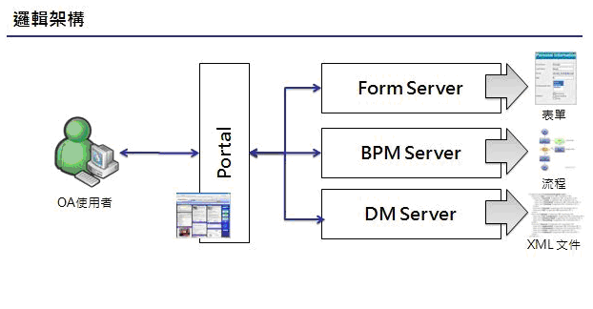
這種作業平台對使用者而言，其操作可以簡單化及統一化，作業也非常單純。如上圖，使用者由Portal入口網啟動作業，經過身分驗證後，利用支援前台作業需求的應用系統，透過後台BPM(商業流程管理)、Form Server(電子表單服務)及DM(資料管理技術)來存取資料執行作業，如此將作業流程、應用系統及資料做分離，可加強資訊安全的控管，以達資訊安全的要求。
由這次研習課程之說明及紐約微軟技術中心與美國郵政之驗證，上述作業平台之建置，會為未來資訊系統發展的主流。但是這種利用新一代網站技術的整合能力來建立的作業平台，是否適宜我們1,300餘個支局的前端窗口作業以及280餘個郵務單位之郵件處理作業仍然值得觀察，畢竟作業之處理效率及回應時間是我們服務品質的保證。因此我們建議：
1. 規劃一個適合我們使用之SOA運作方式資訊服務基礎架構。
2. 以新一代網站技術來建立上項架構作業平台，提供應用系統所需使用之服務，並先以後端支援管理系統來導入，以累積更多的經驗。
3. 基礎架構的整合要循序漸進，要有足夠的經驗來做規劃，並由小而大，逐步整合已有之服務模組。

